**SELECCIÓN POR ID**

* Seleccionar elementos H1 por su ID.
* Cambiar los atributos CSS dinámicamente al hacer click sobre cada uno.
* Utilizar la sintaxis FUNCTION() para realizar las acciones.

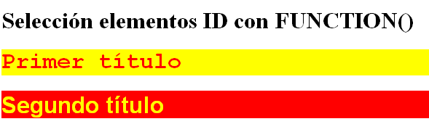

<!DOCTYPE html>

<html lang**=**"en">

<head>

<meta charset**=**"utf-8">

<script type**=**"text/javascript" src**=**"jquery-1.10.2.js"></script>

<script>

$(document).ready(**function()**{

$("#titulo1").click(**function()**{

$("#titulo1").css("color","#ff0000");

$("#titulo1").css("background-color","#ffff00");

$("#titulo1").css("font-family","Courier");

});

$("#titulo2").click(**function()**{

$("#titulo2").css("color","#ffff00");

$("#titulo2").css("background-color","#ff0000");

$("#titulo2").css("font-family","Arial");

});

});

</script>

</head>

<body>

<div>

<h1>Selección elementos ID con FUNCTION()</h1>

<h1 id**=**"titulo1">Primer título</h1>

<h1 id**=**"titulo2">Segundo título</h1>

</div>

</body>

</html>